Министерство науки и высшего образования Российской Федерации
Федеральное государственное бюджетное образовательное учреждение
высшего образования
«Ивановский государственный энергетический университет имени В.И. Ленина»

Факультет экономики и управления

Кафедра «Экономики и организации предприятия»

ИНВЕСТИЦИОННЫЙ ПРОЕКТ
«ПРОИЗВОДСТВО СОЛЕЧНЫХ ДИСТИЛЛЯТОРОВ ДЛЯ ОПРЕСНЕНИЯ ВОДЫ «РОДНИК»

Выполнил магистранты 2-55м
Красикова Ю.А.
Слышалов А.В.
Тимофеев М.М.
Иванушкин И.Ю.

Иваново 2022
Паспорт проектной идеи
Идея (суть проекта, название) | Солнечные дистилляторы
Актуальность проекта | Одна из самых важных проблем в мире – дефицит чистой воды. Для получения пресной воды требуется источник энергии. Большинство крупных предприятий по опреснению воды по всему миру в качестве источника энергии используют ископаемое топливо. Это дорого, топливо доступно не во всех точках света и оказывает негативное воздействие на окружающую среду в сравнении с солнечной энергией.
Ориентировочная потребность в ресурсах (материальных, трудовых, финансовых) | Материальные: производственные помещения, нержавеющая сталь, электродвигатели, трубопроводы, сосуды для воды.  Трудовые: Ген.директор – 1 чел; Менеджер по продажам – 2 чел;  Инженер-энергетик – 1 чел; Рабочие производственного отдела – 16 чел.; Бухгалтер – 1 чел (аутсорсинг); Услуги клининга – 1-2 чел.  Финансовые:
Моя оценка реалистичности проекта | Средне-реалистичная
Автор(ы) проекта | Слышалов Александр Валерьевич 2-55м,  Красикова Юлия Андреевна 2-55м,  Иванушкин Иван Юрьевич 2-55м,  Тимофеев Михаил Михайлович 2-55м.

SMART – анализ
S – Specific  (специфичность | Низкая распространённость в России – уникальность;  Специфика – экономия электроэнергии
M – measurable  (измеримость) | 1). Стоимость продукта – 360 000 руб.;  2). Численность команды – 25 чел.;  3). Площадь здания – 600 м²;  4). U продаж – 50-60 изделий в год.;  5). Количество получаемой воды в сутки – 400-500 л.
А – Appropriate  (уместность) | Данный проект уместно реализовывать в г. Краснодар. Благодаря тёплому климат можно проводить испытания и сборку оборудования.
R – Realistic  (реалистичность) | Реалистично.
T –Time bound  (ограниченность во времени) | 1.01.2024 – 1.01.2030

SWOT – анализ

Внешняя  среда  Внутренняя  среда | Opportunity  (Возможности)  1. Перспективы развития технологии.  2. Привлекательность для инвестиций.  3. Большой рынок потребителей. | Threat (Угрозы)  1. Уровень КПД зависит от климатического района, времени года.  2. Град, мокрый снег влияет на состояние установки и работоспособности.  3. Инфляция.
Strength  (Сильные стороны)  а). Автономный режим функционирования  б). Надёжность производимой продукции  в). Сокращение энергозатрат, теплоносителей | 1 а +  2 б +  2 в + | 5 б +  6 в +  4 а +
Weakness  (Слабые стороны)  г). Относительно высокий объём требуемых инвестиций.  д). Неизвестность торговой марки  е). Слабая маркетинговая политика | 1 г –  3 д +  3 е + | 6 г –  5 е –  4 г –

Организация завода по производству солнечных дистилляторов

Производственный блок
- Поиск производственного помещения (A)
- Закупка оборудования (B)
- Монтаж и наладка (C)
Сбыт
- Поиск покупателей (H)
Солнечный дистиллятор
- Сертификация (F)
- Испытания (G)
Организационный блок
- Регистрация предприятия (D)
- Поиск персонала (E)
А – 2 месяца
B – 2 месяца
C – 1 месяц
D – 2 месяца
E – 2 месяца
F – 1 месяц
G – 2 месяца
H – 3 месяц
ГРАФИК ГАНТА

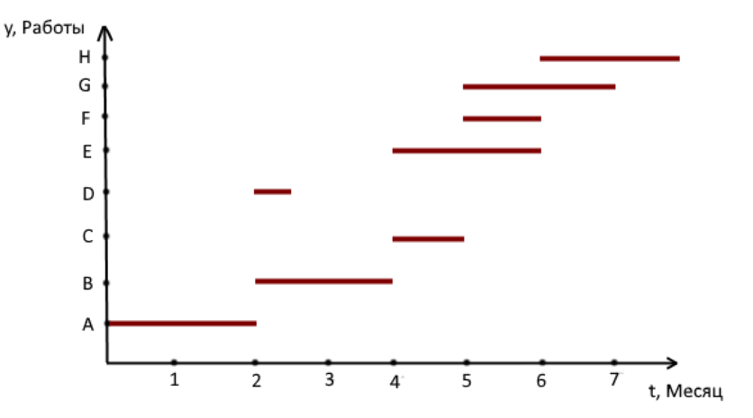

КАЛЕНДАРНЫЙ ПЛАН

 | План действий
Июнь 2023 | Поиск производственного помещения.
Июль 2023 | Поиск производственного помещения.
Август 2023 | Закупка оборудования; Регистрация предприятия.
Сентябрь 2023 | Закупка оборудования.
Октябрь 2023 | Поиск персонала; Монтаж и пусконаладочные работы оборудования.
Ноябрь 2023 | Поиск персонала; Сертификация продукции; Первичные испытания.
Декабрь 2023 | Испытания оборудования; Поиск покупателей.
Январь 2023 | Поиск покупателей; Запуск проекта, продажи первым покупателям.

КОМАНДА ПРОЕКТА

Должность | Количество | З/П
Генеральный директор | 1 чел. | 62 000 руб.
Менеджер по продажам | 2 чел. | 6 000 руб + % от продаж
Инженер-энергетик | 1 чел. | 35 000 руб.
Инженер-программист | 1 чел. | 35 000 руб.
Рабочие производственного отдела | 16 чел. | 26 000 руб.
Бухгалтер | 2 чел. | 27 000 руб.
Услуги клининга | 2 чел. | 13 000 руб.
Итого | 25 чел. | 735 000 руб. в мес.  8 820 000 руб. в год

ИНВЕСТИЦИИ
Собственный капитал Заёмный капитал Привлечённый капитал
800 000 руб 1 200 000 руб 6 000 000 руб

Все инвестиции пойдут на аренду здания, закупку оборудования, закупку материалов и сырья и заработную плату сотрудников.
На первые полгода планируется аренда производственного здания за счёт средств привлечённого капитала (900 000руб). Далее – за счёт собственных средств.
Стоимость закупки оборудования составит 2 500 000 руб. от привлечённого капитала.
На закупку материалов и сырья потребуется 1 500 000 руб. в год. Остальные средства – на заработную плату работникам и коммунальные расходы.

РАСЧЁТ ОКУПАЕМОСТИ ПРОЕКТА

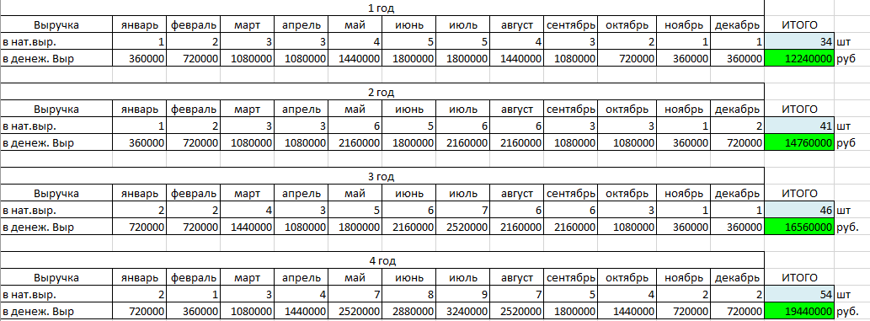
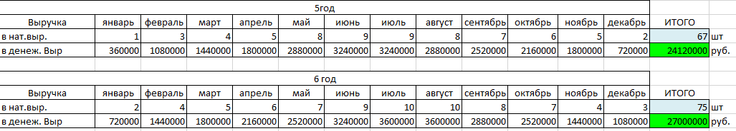

Прибыль за 3 года, руб.
1 год | 2 год | 3 год
-6 040 000 | 480 000 | 2 280 000

Затраты, руб.
1. Здание | 1800 000
2. Оборудование | 4 000 000
3. Заработная плата | 8 820 000
4. Коммунальные услуги | 960 000
5. Реклама | 1 200 000
6. Материалы | 1 500 000

Расчёт окупаемости проекта
t | DP, тыс. руб. | DPP, тыс. руб. | HDDP, тыс. руб.
0 | -8 000 | -8 000 | -8 000
1 | -6040 | -5393 | -13 393
2 | 480 | 382 | -13011
3 | 2280 | 1622 | -11389
4 | 5160 | 3279 | -8110
5 | 11640 | 6604 | -1506
6 | 14520 | 7356 | 5850

NPV = -1506 тыс. руб.
PI = $\frac{-5393+382+1622+3279+6604+7356}{8000}= 1.731$
На каждый рубль вложенных средств инвестор получает 1 рубль 73 копейки. Рентабельность продаж составляет 173%.
DPP = $5-\frac{-1506}{7356}=5,2$ лет
Проект окупится через 5 лет 3 месяца
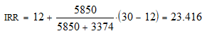
A=12%; B=30%; C=5850; D=-3374

АНАЛИЗ РИСКОВ

Риски (технические, организационные, управленческие, внешние и т.д.) | Вероятность наступления  (от 1 до 10) | Ущерб  (от 1 до 10) | Вес риска  (от 1 до 100) | Реагирование (разработка возможных путей и определение действий, способствующих повышению благоприятных возможностей и снижению угроз для достижений целей проекта)
Риск поломки оборудования | 1 | 3 | 3 | Своевременный монтаж и ремонт оборудования.
Высокая стоимость оборудования | 6 | 1 | 6 | Поиск новых поставщиков деталей и оборудования.
Большой % неквалифицированных сотрудников | 3 | 6 | 18 | Внесение изменений к требованиям поиска кандидатов;  Курсы повышения квалификации.
Неблагоприятные природные условия | 7 | 8 | 56 | Открытие филиалов в других регионах с более подходящими климатическими условиями, в том числе за рубежом.

